Консультация. Обзор задач(В1-В8)
1. В1*. Задача для 5-6 классов. Используйте здравый смысл , знания процентов и простейших пропорций. Обязательно проверяйте полученный результат любым возможным путём.
1)В пачке бумаги 500 листов формата А4. За неделю в офисе расходуется 600 листов. Какое наименьшее количество пачек бумаги нужно купить в офис на 6 недель?
2)Тетрадь стоит 20 рублей. Какое наибольшее число таких тетрадей можно будет купить на 350 рублей после понижения цены на 15%?
3) Цена на электрический чайник была повышена на 21% и составила 3025 рублей. Сколько рублей стоил товар до повышения цены?

В2*. Простая задача. Будьте внимательны, отвечайте только на вопрос, который поставлен. Спрашивается ли дата, или температура, сужен ли промежуток, на котором рассматривается график, какова цена деления. Будьте предельно внимательны!
В2 1.На рисунке жирными точками показано суточное количество осадков, выпадавших в Казани с 3 по 15 февраля 1909 года. По горизонтали указываются числа месяца, по вертикали — количество осадков, выпавших в соответствующий день, в миллиметрах. Для наглядности жирные точки на рисунке соединены линией. Определите по рисунку, какого числа выпало наибольшее количество осадков.

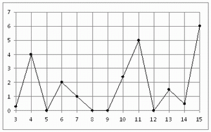

2.Первый посев семян петрушки рекомендуется проводить в апреле при дневной температуре воздуха не менее +6 °С. На рисунке показан прогноз дневной температуры воздуха в первых трех неделях апреля. Определите, в течение скольких дней за этот период можно производить посев петрушки.
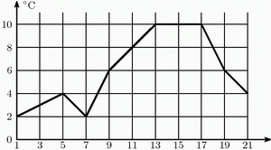

3.На рисунке показано изменение температуры воздуха на протяжении трех суток. По горизонтали указывается дата и время суток, по вертикали — значение температуры в градусах Цельсия. Определите по рисунку наименьшую температуру воздуха 26 апреля.
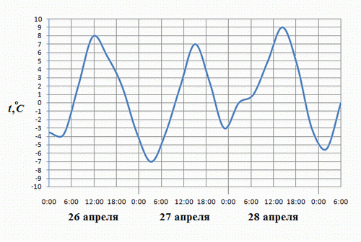
3. В3*. Решение простейшего уравнения. Обычно, решив уравнение, легко подстановкой проверить результат. Воспользуйтесь этой возможностью

а) Простейшие показательные уравнения: 4^{1-2x} = 64.

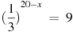 _ 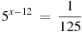.
2^{─3х+6}=4^{х} √3=9^{х}
б)) Простейшие логарифмические уравнения: подсказка log₂8=3 2³=8
.
в) Рациональные уравнения
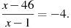
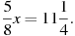
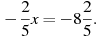
г)а)Иррациональные Найдите корень уравнения
а) 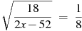.
б)Найдите корень уравнения: Если уравнение имеем более одного корня, укажите меньший из них.
в)Найдите корень уравнения: Если уравнение имеем более одного корня, укажите меньший из них.
Д)Квадратные
а)Найдите корень уравнения: Если уравнение имеет более одного корня, укажите меньший из них.
б)Найдите корень уравнения: Если уравнение имеет более одного корня, укажите меньший из них.
В4.Решение простейшей геометрической задачи.
Обычно требуются знания -определение синуса, косинуса, тангенса, котангенса. Теорема Пифагора. Иногда самые простые сведения из геометрии

1.В треугольнике ABC угол C равен 90°, cosA = 4/5, AC = 4. CH - высота. Найдите AH.

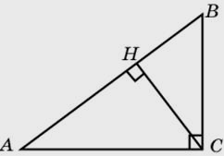

2.Найдите радиус окружности, описанной около прямоугольника, две стороны которого равны 3 и 4.
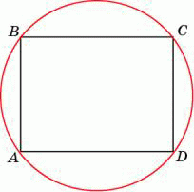

3. Найдите угол ACO, если его сторона CA касается окружности, O — центр окружности, а большая дуга AD окружности, заключенная внутри этого угла, равна . Ответ дайте в градусах.
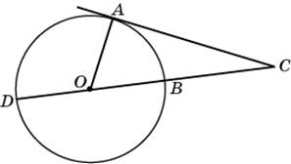

4.Сумма двух углов параллелограмма равна . Найдите один из оставшихся углов. Ответ дайте в градусах.
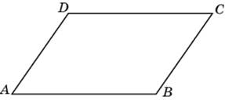

В5*. Задача практического содержания для 5-6 классов.
Нужно прочитать внимательно, разобраться с условием и всё правильно посчитать.

1.Клиент хочет арендовать автомобиль на сутки для поездки протяженностью 600 км. В таблице приведены характеристики трех автомобилей и стоимость их аренды. Помимо аренды клиент обязан оплатить топливо для автомобиля на всю поездку. Какую сумму заплатит клиент за аренду и топливо, если выберет самый дешевый вариант?
Автомобиль | Топливо | Расход топлива на 100 км | Арендная плата за 1 сутки
1. | Дизельное | 7 | 3500
2. | Бензин | 9 | 3100
3. | Газ | 10 | 3300
Цена дизельного топлива 16р. за литр, бензина 17р. за литр, газа 14,5р. за литр.

2. Семья из трех человек едет из Москвы в г.Чебоксары. Можно ехать поездом, а можно — на своей машине. Билет на поезд стоит 800рублей на одного человека. Автомобиль расходует 13литров бензина на 100 километров пути, расстояние по шоссе равно 700 км, а цена бензина равна 19,5руб. за литр. Сколько рублей придется заплатить за наиболее дешевую поездку на троих?

3. Интернет-провайдер (компания, оказывающая услуги по подключению к сети Интернет) предлагает три тарифных плана.
Тарифный план | Абонентская плата | Плата за трафик
1. План "0" | Нет | 2,5 р. за 1 Mb.
2. План "700" | 600 р. за 700 Мb трафика в месяц | 2 р. за 1 Mb сверх 700 Mb.
3. План "1000" | 820 р. за 1000 Mb трафика в месяц | 1,5 р. за 1 Mb сверх 1000 Mb.
Пользователь планирует, что его трафик составит 800 Mb и, исходя из этого, выбирает наиболее дешевый тарифный план. Сколько рублей заплатит пользователь за месяц, если его трафик действительно будет равен 800 Mb?

В6*. Эту задачу нужно обязательно решить!
1.На клетчатой бумаге с клетками размером 1 см 1 см изображен треугольник (см. рисунок). Найдите его площадь в квадратных сантиметрах.
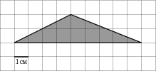
2. 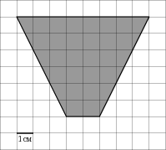 3. 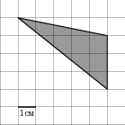

В7.Конечно, задание труднее В3,но решить возможно. Вот некоторые из них.

Найдите значение выражения .

Найдите значение выражения .
Найдите значение выражения 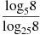.

Найдите значение выражения 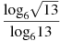.

. Найдите значение выражения
Найдите значение выражения

.

Найдите значение выражения

В8* Геометрический смысл производной.
Теория.
К=f /(х)=tgα
Уметь видеть различия при работе по графику функции и графику производной.
а) Прямая параллельна касательной к графику функции . Найдите абсциссу точки касания.
б)
является касательной к графику функции . Найдите абсциссу точки касания.
в)На рисунке изображен график функции , определенной на интервале . Определите количество целых точек, в которых производная функции положительна.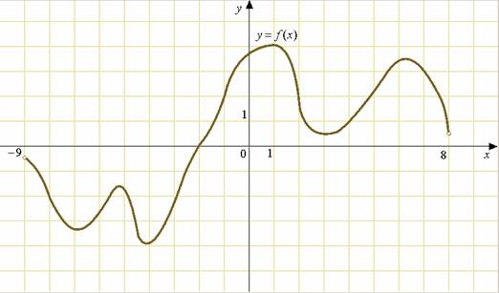
г) На рисунке изображен график функции , определенной на интервале . Найдите количество точек, в которых касательная к графику функции параллельна прямой .

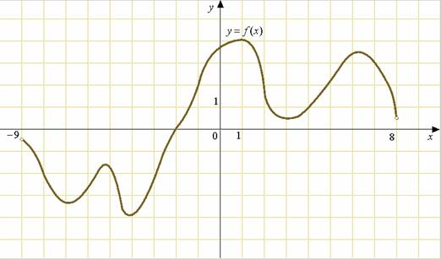

д)На рисунке изображен график — производной функции , определенной на интервале . В какой точке отрезка принимает наименьшее значение.
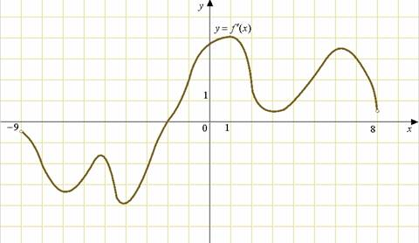

е)На рисунке изображен график — производной функции , определенной на интервале . Найдите количество точек экстремума функции , принадлежащих отрезку .
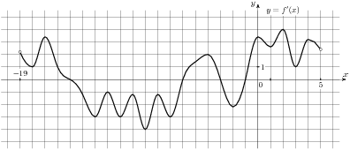
ж)На рисунке изображен график — производной функции , определенной на интервале . Найдите количество точек, в которых касательная к графику функции параллельна прямой или совпадает с ней.

з)На рисунке изображен график — производной функции , определенной на интервале . В какой точке отрезка принимает наибольшее значение.
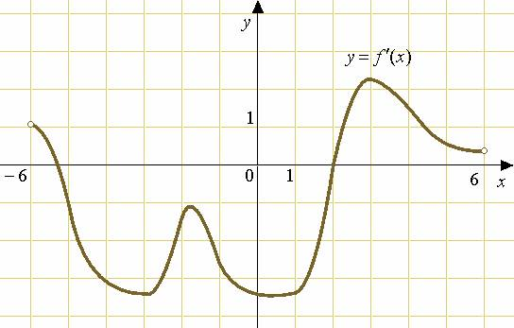
и)На рисунке изображен график — производной функции , определенной на интервале . Найдите промежутки возрастания функции . В ответе укажите сумму целых точек, входящих в эти промежутки.
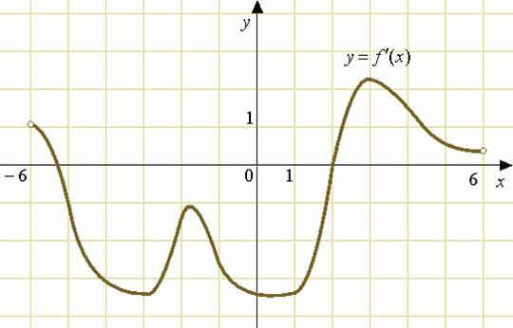
к)На рисунке изображен график — производной функции , определенной на интервале . Найдите точку экстремума функции на интервале .

л)На рисунке изображен график функции , определенной на интервале . Определите количество целых точек, в которых производная функции отрицательна.
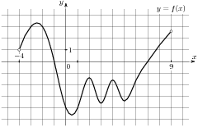
м)На рисунке изображен график функции , определенной на интервале . Найдите сумму точек экстремума функции .
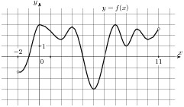
н)На рисунке изображен график — производной функции , определенной на интервале . В какой точке отрезка принимает наименьшее значение?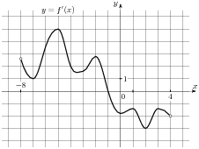
о)На рисунке изображен график — производной функции , определенной на интервале . Найдите количество точек минимума функции , принадлежащих отрезку .
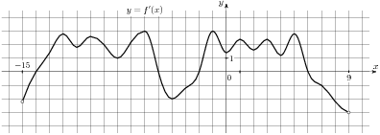
п)На рисунке изображен график — производной функции , определенной на интервале . Найдите количество точек максимума функции , принадлежащих отрезку .
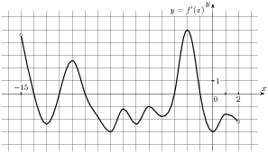
р)На рисунке изображен график — производной функции , определенной на интервале . Найдите промежутки возрастания функции . В ответе укажите длину наибольшего из них.
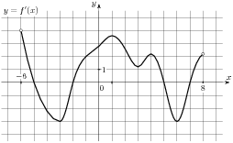
с)На рисунке изображен график — производной функции , определенной на интервале . Найдите количество точек, в которых касательная к графику функции параллельна прямой или совпадает с ней.
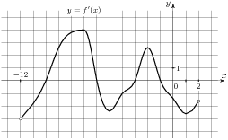
т)На рисунке изображен график — производной функции , определенной на интервале . Найдите точку экстремума функции , принадлежащую отрезку .
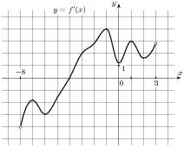

У)На рисунке изображены график функции и касательная к нему в точке с абсциссой . Найдите значение производной функции в точке .
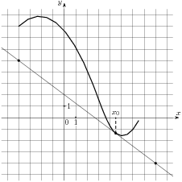

ф)На рисунке изображены график функции и касательная к нему в точке с абсциссой . Найдите значение производной функции в точке .
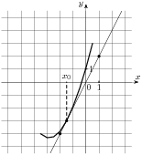

На рисунке изображены график функции и касательная к нему в точке с абсциссой . Найдите значение производной функции в точке .
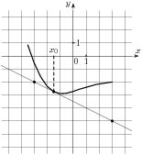

В1 8; 20; 2500
В2. 15;11;-4
В3 а)-1,23; 9
б)-2,-0,2
в)10;21
г) 4;-6
д)3;-1

В4 3,2; 2,5;43; 131
В5. 4018

1774,5;800
В6.9; 30;7,5
В7. 250; 5;2;о,5;6;33;-3

